**Rekordmange støtter landbruket**

**92 prosent av befolkningen vil ha et landbruk av samme omfang som i dag. Trygg mat og selvforsyning er viktigst for folk, viser ny undersøkelse.**

- Det motiverer meg at flere enn noen gang ser verdien av landbruket. Jeg ser på de gode svarene som en støtte til det mangfoldige landbruket vi har i Norge, hvor bønder på små og større gårder bruker jorda si på best mulig måte, sier leder i Norges Bondelag Lars Petter Bartnes.

Ipsos MMI har gjennomført undersøkelsen for Norges Bondelag jevnlig siden 1979. Aldri før har andelen som ønsker et landbruk av samme omfang som i dag vært større.

**Trygg mat viktigst**

Den viktigste grunnen for å opprettholde landbruket er at bøndene produserer trygg mat. Det oppgir 78 prosent av de spurte. Andre viktige grunner er selvforsyning og levende bygder og bosetting. – Når vi vet at befolkningen vil ha trygg mat og liv i distriktene, må landet føre en landbrukspolitikk som gir det, slår bondelagslederen fast.

I dag kl 13 leverer staten sitt tilbud i jordbruksforhandlingene. – Denne regjeringas landbrukspolitikk fører til et mer ensrettet landbruk, som fører til at arealer går ut av drift og gjør distriktene særlig sårbare. Statens tilbud til bøndene må ta høyde for hva folk vil ha, sier Bartnes.



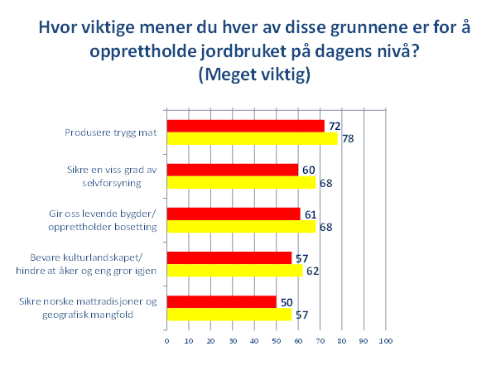

Rød: 2013, Gul: 2016